STATISTIKOS DEPARTAMENTO
PRIE LIETUVOS RESPUBLIKOS VYRIAUSYBĖS GENERALINIO DIREKTORIAUS
ĮSAKYMAS

DĖL 2010 M. BANDOMOJO GYVENTOJŲ IR BŪSTŲ SURAŠYMO LAPO FORMOS PATVIRTINIMO

2009 m. lapkričio 26 d. Nr. DĮ-278
Vilnius

Įgyvendindamas Lietuvos Respublikos statistikos įstatymo (Žin., 1993, Nr. 54-1048; 1999, Nr. 114-3299) 12 straipsnio 2 dalies nuostatas ir atsižvelgdamas į 2008 m. liepos 9 d. Europos Parlamento ir Tarybos reglamentą (EB) Nr. 763/2008 dėl gyventojų ir būstų surašymų (OL 2008 L 218, p. 14),
tvirtinu 2010 m. bandomojo gyventojų ir būstų surašymo lapo formą (pridedama).

L. e. generalinio direktoriaus pareigas Jonas Markelevičius

_________________

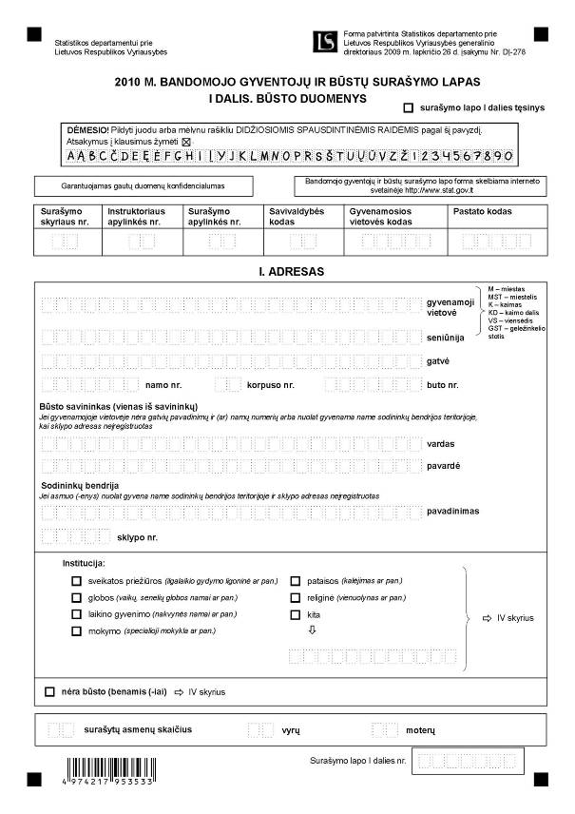

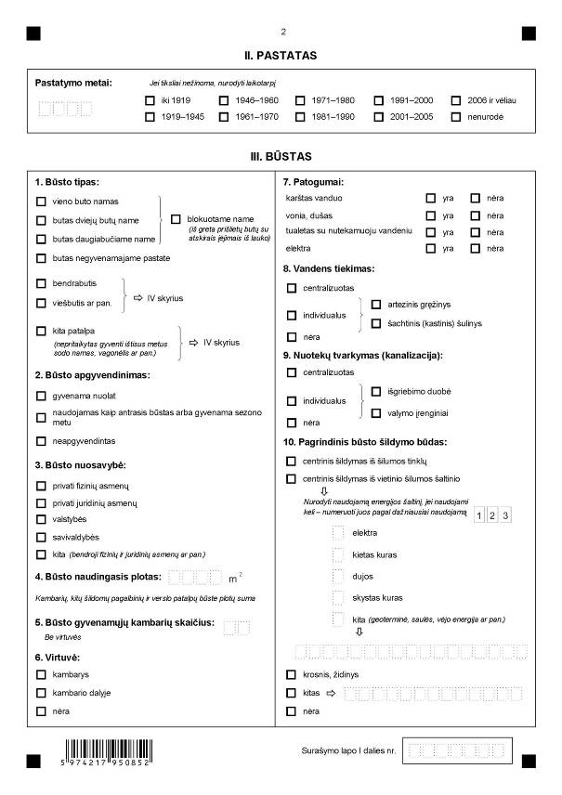

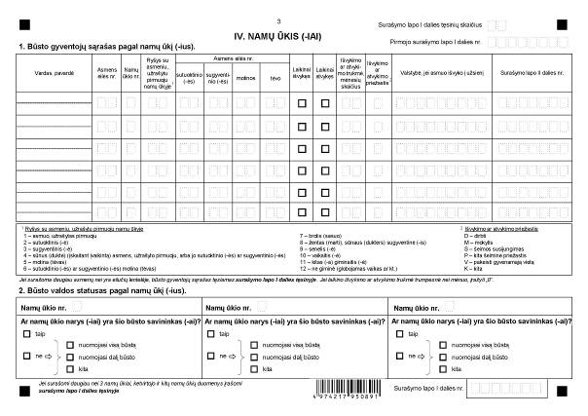

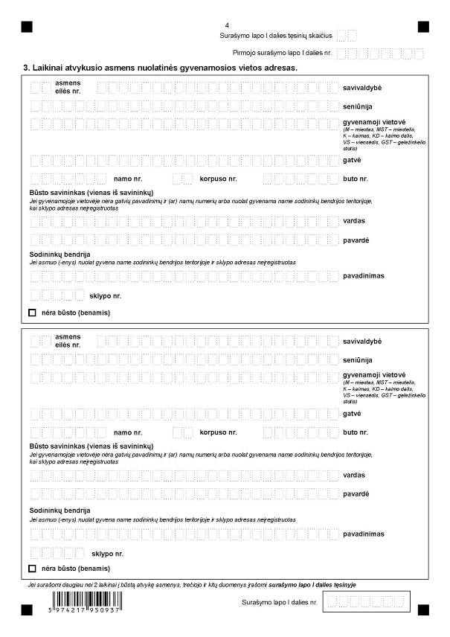

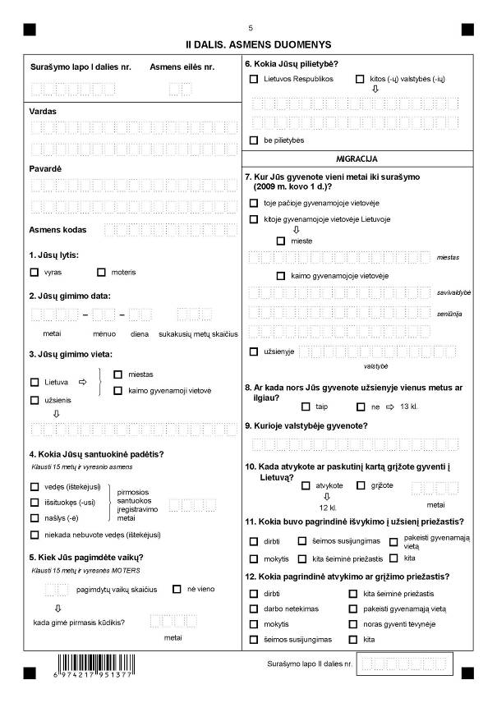

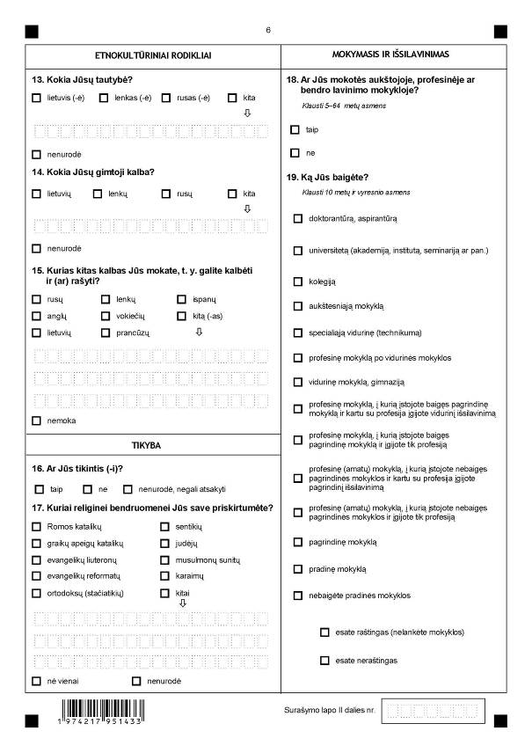

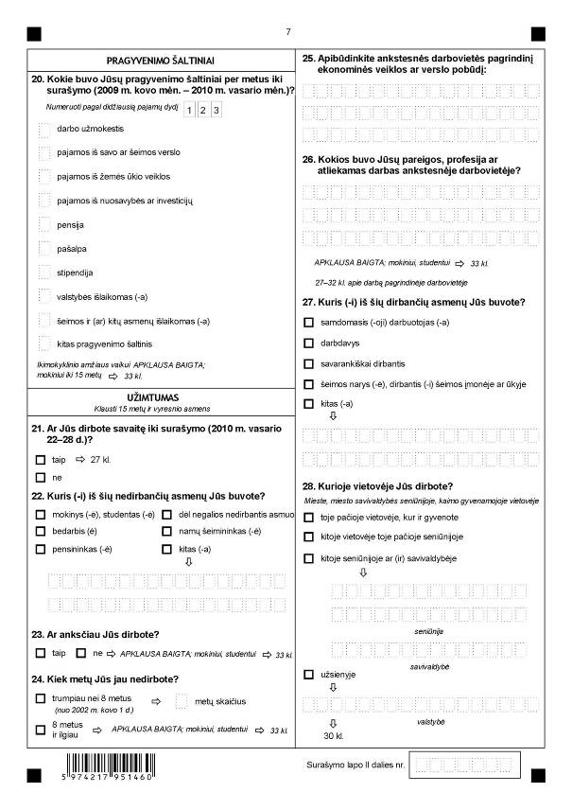

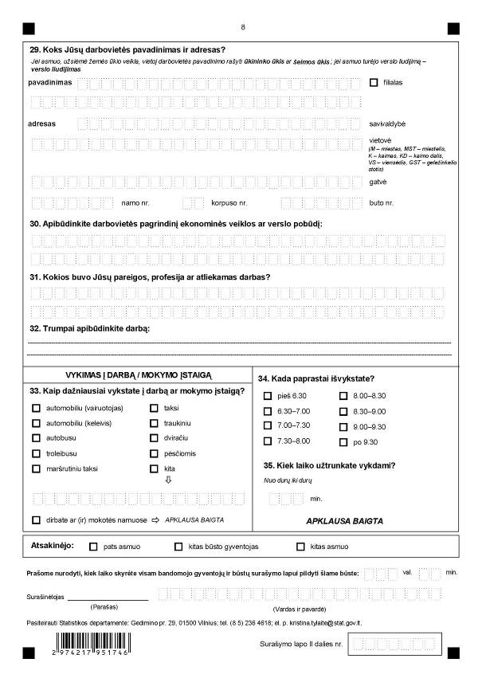
_________________
2010 m. bandomojo gyventojų ir būstų
surašymo lapo
1 priedas

INFORMACIJA DĖL 2010 M. BANDOMOJO GYVENTOJŲ IR BŪSTŲ SURAŠYMO

SURAŠYMO TEISINIS PAGRINDAS | 2008 m. liepos 9 d. Europos Parlamento ir Tarybos reglamentas (EB) Nr. 763/2008 dėl gyventojų ir būstų surašymų (OL 2008 L 218, p. 14);  Lietuvos Respublikos statistikos įstatymas (Žin., 1993, Nr. 54-1048; 1999, Nr. 114-3299).
SURAŠYMO RŪŠIS, APIMTIS IR TIKSLAS | 2010 m. bandomojo gyventojų ir būstų surašymo metu apklausiami Vilniaus miesto, Vilniaus ir Trakų rajonų savivaldybių gyventojai.  Tiriamasis laikotarpis – 2010 m. bandomasis gyventojų ir būstų surašymas atliekamas 2010 metų kovo-balandžio mėnesiais. Gyventojų ir būstų duomenys surašomi tokie, kokie jie buvo 2010 m. kovo 1 d. 00 val.  2010 m. bandomojo gyventojų ir būstų surašymo tikslas – patikslinti Lietuvos Respublikos 2011 metų visuotinio gyventojų ir būstų surašymo organizavimo, metodikos, statistinių duomenų apdorojimo ir statistinės informacijos rengimo bei sklaidos technologinius sprendimus, lėšų poreikį surašymui.
STATISTINĖS INFORMACIJOS PASKELBIMO LAIKAS IR VIETA | 2010 m. bandomojo gyventojų ir būstų surašymo rezultatai skelbiami: Statistikos departamento prie Lietuvos Respublikos Vyriausybės interneto svetainėje www.stat.gov.lt, Vilniaus teritorinės statistikos įstaigos interneto svetainėje www.vilniustsv.stat.gov.lt, žiniasklaidoje 2010 metų rugpjūčio-rugsėjo mėnesiais.
STATISTINIŲ DUOMENŲ PATEIKIMO PAREIGA | Lietuvos Respublikos statistikos įstatymo 14 straipsnio 3 dalis:  „Fiziniai asmenys privalo teikti duomenis, jeigu tai nustato įstatymai arba Oficialiosios statistikos darbų programa“.
STATISTINIŲ DUOMENŲ KONFIDENCIALUMAS | Lietuvos Respublikos statistikos įstatymo 15 straipsnio 2 dalis:  „Oficialiosios statistikos duomenys, jeigu pagal juos tiesiogiai ar netiesiogiai galima identifikuoti respondentą, apie kurį ar kurio veiklos rezultatus buvo surinkti pirminiai statistiniai duomenys, yra konfidencialūs ir saugomi įstatymų nustatyta tvarka“.

_________________
2010 m. bandomojo gyventojų ir būstų
surašymo lapo
2 priedas

NURODYMAI 2010 M. BANDOMOJO GYVENTOJŲ IR BŪSTŲ SURAŠYMO LAPUI PILDYTI

I. BENDROSIOS NUOSTATOS

1. 2010 m. bandomasis gyventojų ir būstų surašymas (toliau – surašymas) prasideda 2010 m. kovo 1 d. Gyventojų ir būstų duomenys surašomi tokie, kokie jie buvo 2010 m. kovo 1 d. 00 val. (toliau – surašymo momentas).
2. Surašomi:
2.1. Lietuvos Respublikos gyventojai iki surašymo momento gyvenę Lietuvoje mažiausiai dvylika mėnesių arba per paskutinius dvylika mėnesių iki surašymo momento atvykę į ją, ketindami pasilikti mažiausiai vienus metus;
2.2. institucijų (ilgalaikio gydymo ligoninių vaikų ar senelių globos, nakvynės namų, specialiųjų mokyklų, kalėjimų vienuolynų ir kt.) gyventojai;
2.3. benamiai, t. y. asmenys, neturintys nuolatinės gyvenamosios vietos ir lėšų bent minimaliam būstui išsinuomoti ar nusipirkti (nakvojantys atsitiktinėse vietose, sąvartynuose, laiptinėse ar pan.).
3. Aplankomas ir surašomas kiekvienas gyvenamasis namas ir negyvenamasis pastatas ar kitas statinys, kuriame gali būti būstų.
4. Duomenis apie gyventojus, kurių nepavyksta rasti namuose per visą surašymo laikotarpį, surašinėtojui rekomenduojama gauti iš kitų būsto gyventojų, kaimynų ar pan.
5. Apklausiant gyventojus, neprašoma parodyti dokumentų. Tačiau prireikus, pvz., klausiant asmens kodo, duomenų apie pastatą ar būstą, gyventojui galima patarti pasižiūrėti į asmens dokumentą, būsto inventorizacijos bylą ar pan.
6. Atsakymai įrašomi žodžiais, skaičiais arba žymimi :
6.1. Jei yra vardijamos alternatyvos, žymimas vienas gyventojo nurodytas atsakymas (jei nenurodyta kitaip).
6.2. Jei gyventojas atsisako pateikti atsakymą, pereinama prie kito klausimo.
7. Surašymo lapas pildomas:
7.1. Juodu ar mėlynu rašikliu.
7.2. į langelius rašoma didžiosiomis spausdintinėmis raidėmis, kur nėra langelių – rašytinėmis raidėmis. Raidės ir skaičiai rašomi langeliuose iš kairės į dešinę, tarp žodžių paliekamas vienas tuščias langelis. Keliant žodį į kitą eilutę, brūkšnelis nededamas. Pavadinimai rašomi be kabučių.
7.3. Suklydus rašant ar žymint, negalima trinti, klijuoti, tepti korektūros skysčiu. Klaidinga žyma užbraukiama (rašiklis stipriai nespaudžiamas)  ir pažymimas teisingas atsakymas.
7.4. Neteisingas įrašas užbraukiamas ir šalia rašoma teisinga raidė, žodis, skaičius; jei netelpa, rašoma virš klaidingo įrašo.

 |  |  |  |  |  |  |  |  |  |  |  |  |  |  |  |  |  |  |  |  |  | 3
Pvz., | K | A | U | N | O | A | S |  |  |  | 1 | 2 | 3 | 3 | 2 | 0 |  |  |  |  | 1 | 5

7.5. Sugadintus lapus reikia perrašyti ir grąžinti juos išdavusiam surašymo darbuotojui.

II. SURAŠYMO LAPO I DALIES BŪSTO DUOMENYS PILDYMAS

8. Surašymo lapo I dalis Būsto duomenys (toliau – Surašymo lapo I dalis) pildoma kiekvienam būstui, institucijos gyventojams ar benamiui (-iams). Atsakymus į surašymo lapo I dalies klausimus pateikia būsto savininkas, nuomojantis būstą asmuo ar benamis (-iai).
9. Pirmojo puslapio viršuje įrašomi surašymo skyriaus, instruktoriaus, surašymo apylinkių numeriai ir savivaldybės, gyvenamosios vietovės, pastato kodai.
10. I skyrius ADRESAS pildomas:
10.1. Mieste:
gyvenamoji vietovė (įrašomas miesto pavadinimas kilmininko linksniu ir sutrumpinimas M),
seniūnija (jei yra miesto savivaldybėje),
gatvė (įrašomas gatvės pavadinimas, jei reikia sutrumpinimas: PR – prospektas, AL – alėja, SKG – skersgatvis, A – aikštė, PL – plentas, SKV – skveras, KEL – kelias, TAK – takas),
namo Nr.,
korpuso Nr., buto Nr.
10.2. Kaime:
gyvenamoji vietovė (įrašomas kaimo gyvenamosios vietovės pavadinimas kilmininko linksniu ir sutrumpinimas: MST – miestelis, K – kaimas, KD – kaimo dalis, VS – viensėdis, GST – geležinkelio stotis),
seniūnija,
gatvė, namo Nr., korpuso Nr., buto Nr.,
savininko vardas, pavardė (jei kaime nėra gatvių pavadinimų ir (ar) namų numerių).
Jei būstas priklauso keliems savininkams, įrašoma vieno iš jų vardas ir pavardė.
10.3. Jei nuolat gyvenama name sodininkų bendrijos teritorijoje, tačiau sklypo adresas neįregistruotas:
gyvenamoji vietovė,
seniūnija,
būsto savininko vardas, pavardė,
sodininkų bendrijos pavadinimas,
sodo sklypo Nr.
Jei gyvenama name, kuris yra sodininkų bendrijos teritorijoje, bet jai nepriklauso, adresas rašomas pagal 10.1 ir 10.2 punktų adreso pildymo nurodymus.
10.4. Jei gyvenama kitoje patalpoje (vagonėlyje ar pan.), pritaikytoje gyventi ir surašymo momentu buvusioje nors vieno asmens nuolatine gyvenamąja vieta:
gyvenamoji vietovė,
seniūnija,
gatvė,
būsto savininko vardas, pavardė.
10.5. Benamio (-ių):
gyvenamoji vietovė,
seniūnija ir pažymima  nėra būsto (benamis (-iai).
Benamio (-ių) neklausiama duomenų apie pastatą, būstą ir būsto valdos statusą (surašymo lapo I dalies II, III skyriai ir IV skyriaus 2 punktas).
10.6. Jei gyvenama institucijos name (ilgalaikio gydymo ligoninėje, vaikų ar senelių globos, nakvynės namuose, specialiojoje mokykloje, kalėjime, vienuolyne ir kt.), adresas rašomas pagal 10.1 ir 10.2 punktų adreso pildymo nurodymus ir pažymima, kuri tai institucija. Surašant gyventojus institucijos name, neklausiama duomenų apie pastatą, būstą ir būsto valdos statusą (surašymo lapo I dalies II, III skyriai ir IV skyriaus 2 punktas).
11. II skyriuje PASTATAS pastato duomenys rašomi vieną kartą. Jei vieną daugiabutį pastatą ir jo gyventojus surašo keli surašinėtojai, pastato duomenys rašomi apklausiant pirmojo aplankyto būsto gyventojus.
12. Pastatymo metai – metai, kai pastatas, kuriame yra būstas, buvo baigtas statyti (atiduotas eksploatuoti):
12.1. Jei apgyvendintas būstas yra nebaigtame statyti pastate, neinventorizuotame ir teisiškai neįregistruotame, nurodomi metai, kuriais apgyvendintas būstas.
12.2. Jei pastatas visiškai rekonstruotas, pvz., perstatytas, išplėstas, nurodomi ne pastatymo, o rekonstrukcijos pabaigos metai.
12.3. Jei gyventojas tiksliai nežino, neprisimena pastato pastatymo metų, tačiau gali nurodyti vieną iš išvardytųjų laikotarpių, žymi vieną iš jų arba  nenurodė.
13. Jei būstas yra bendrabutyje, viešbutyje, nepritaikytame gyventi ištisus metus sodo name, vagonėlyje ar pan., tai duomenys apie pastatymo metus nepildomi.
14. III skyrius BŪSTAS:
14.1. Būstas – vieno buto namas, butas gyvenamajame name ir negyvenamajame pastate, atskiras kambarys (-iai) su bendrojo naudojimo patalpomis ar patalpa, kuri neskirta žmogui gyventi, tačiau surašymo momentu buvo nors vieno asmens nuolatinė gyvenamoji vieta.
14.2. Būstas turi būti su atskiru įėjimu iš lauko arba pastato bendrosios erdvės (laiptinės, koridoriaus) ar kitos bendrojo naudojimo patalpos. Būsto sudėtinė dalis yra ir gyventi skirti kambariai, turintys atskirą įėjimą (kambarys, esantis virš garažo, įrengtas ūkiniame pastate ar pan.).
15. Būsto tipas (1 klausimas):
15.1.  vieno buto namas žymima, jei būstas yra individualiame vieno buto name, sodybos ar sodo name, pritaikytame gyventi ištisus metus.
15.2.  butas dviejų butų name žymima, jei būstas yra individualiame dviejų butų name.
15.3.  butas daugiabučiame name žymima, jei būstas yra daugiabučiame (trijų ar daugiau butų) name ar gyventojų privatizuotame (-uose) bendrabučio kambaryje (-iuose).
15.4. Būstams, aprašytiems 15.1–15.3 punktuose, papildomai žymima  blokuotame name, jei:
15.4.1. keli vieno buto namai yra prišlieti ir turi atskirus stogus, įėjimus iš lauko ir priebutinius sklypus;
15.4.2. kiekvienas butas prišlietų dviejų butų name turi atskirą įėjimą iš lauko ir priebutinį sklypą;
15.4.3. name yra prišlieti trys ir daugiau butų ir visi jie turi atskirus įėjimus iš lauko, bet neturi atskirų priebutinių sklypų.
15.5.  butas negyvenamajame pastate žymima, jei didžioji pastato bendrojo ploto dalis yra negyvenamosios paskirties, t. y. paslaugų, prekybos, administracinės, mokslo ar pan.
15.6.  bendrabutis žymima, jei būstas yra įmonei, organizacijai priklausančio daugiabučio namo kambaryje (-iuose).
15.7.  viešbutis ar pan. žymima, jei būstas yra viešbutyje, poilsio namuose ar pan.
15.8.  kita patalpa žymima, jei gyvenama nepritaikytame gyventi ištisus metus sodo name, vagonėlyje, t. y. patalpoje, neskirtoje žmogui gyventi, tačiau kuri surašymo momentu buvo nors vieno asmens nuolatine gyvenamąja vieta.
15.9. Jei surašomas būstas yra bendrabutyje, viešbutyje, kitoje patalpoje (15.6–15.8 punktai), tai kiti surašymo lapo I dalies III skyriaus būsto duomenys nepildomi.
16. Būsto apgyvendinimas (2 klausimas):
16.1.  gyvenama nuolat žymima, jei būstas yra nors vieno asmens nuolatinė gyvenamoji vieta.
16.2.  naudojamas kaip antrasis būstas arba gyvenama sezono metu žymima, jei tai yra antras būstas, tinkamas gyventi visus metus (nesvarbu, ar surašymo momentu jis yra gyvenamas, ar ne) ar būstas yra skirtas gyventi sezono metu.
16.3.  neapgyvendintas žymima, jei būste niekas negyvena, bet kuris gali tapti nuolatine gyvenamąja vieta. Surašomi tik tie neapgyvendinti būstai, kuriuose galima gyventi ištisus metus. Neapgyvendintiems būstams nepriskiriami tie, kuriuose gyvenama nuolat, bet surašymo momentu gyventojai yra laikinai išvykę (atostogauti, į svečius, gydytis į ligoninę ar pan.).
17. Būsto nuosavybė (3 klausimas):
17.1. Būsto nuosavybė – būsto savininko teisė savo nuožiūra, bet nepažeidžiant įstatymų ir kitų asmenų teisių bei interesų, valdyti jam priklausantį būstą, juo naudotis ir disponuoti. Būsto savininkas gali būti fizinis, juridinis asmuo, valstybė, savivaldybė ar kt.
17.2.  privati fizinių asmenų žymima, jei būstas yra gyventojų asmeninė nuosavybė, taip pat jei privatiems asmenims priklausantis būstas išnuomotas arba jame gyvenama nemokant nuomos mokesčio (pvz., asmuo (-ys) gyvena giminių ar draugų bute šiems sutikus ar pan.).
17.3.  privati juridinių asmenų žymima, jei būstas priklauso įmonei, organizacijai, religinei bendruomenei ar pan.
17.4.  valstybės žymima, jei būstas priklauso valstybei.
17.5.  savivaldybės žymima, jei būstas priklauso savivaldybei.
17.6.  kita žymima, jei būsto nuosavybės formos nėra tarp išvardytųjų, pvz., bendroji fizinių ir juridinių asmenų ar pan.
18. Būsto naudingasis plotas (4 klausimas):
18.1. Būsto naudingasis plotas – gyvenamųjų kambarių kitų būsto šildomų patalpų (virtuvių, vonios kambarių, tualetų, koridorių ir kitų pagalbinių patalpų), verslo patalpų bute plotų suma.
18.2. Plotas įrašomas kvadratiniais metrais, sveikaisiais skaičiais. Jei pirmas skaitmuo po kablelio yra mažesnis už 5, tai apvalinant paskutinis sveikosios dalies skaitmuo nekeičiamas, o jei pirmasis skaitmuo po kablelio yra 5 arba daugiau, tai paskutinis sveikosios dalies skaitmuo vienetu didinamas (pvz., esant plotui 35,50 įrašoma suapvalinta ploto reikšmė 36, o esant plotui 35,49 įrašoma suapvalinta reikšmė 35).
19. Būsto gyvenamųjų kambarių skaičius (5 klausimas):
19.1. Kambarys – gyvenamoji patalpa apribota perdangomis, sienomis (pertvaromis) nuo grindų iki lubų, ne mažesnio kaip 4 m2 grindų ploto.
19.2. Gyvenamieji kambariai -tai miegamieji, svetainės, įrengtos gyventi šildomos palėpės ir kitos atskiros būsto patalpos, naudojamos ar ketinamos naudoti gyvenimui.
19.3. Gyvenamaisiais kambariais nėra koridoriai, virtuvės, verandos, prieangiai, vonios kambariai ar tualetai (net didesni negu 4 m2).
20. Virtuvė (6 klausimas):
20.1.  kambarys žymima, jei būste yra virtuvės kambarys.
20.2.  kambario dalyje žymima, jei būste yra kambario ar kitos patalpos dalis mažesnė negu 4 m2 ploto skirta valgiui gaminti.
20.3.  nėra žymima, jei būste virtuvės nėra.
21. Patogumai (7 klausimas):
21.1. Kiekvienam patogumui žymima  yra ar  nėra.
21.2. karštas vanduo žymima  yra, jei karštas vanduo į būstą tiekiamas iš bendrosios vandens aprūpinimo sistemos arba būste esančio įrenginio (karšto vandens šildytuvo).
21.3. vonia, dušas žymima  yra, jei būste yra įrengta vonia ar dušas.
21.4. tualetas su nutekamuoju vandeniu žymima  yra, jei būste yra įrengtas tualetas su nutekamuoju vandeniu. Jei yra lauko tualetas, žymima  nėra.
21.5. elektra žymima  yra, jei į būstą yra atvestas elektros įvadas.
21.6. Jei būste patogumais laikinai nesinaudojama (sugedę, remontuojami, dėl skolų nutrauktas elektros energijos tiekimas ar kt.), žymima, kad būste patogumai  yra.
22. Vandens tiekimas (8 klausimas):
22.1. Būste įrengtas vandentiekis, jei jame yra išvedžioti vandentiekio vamzdžiai.
22.2.  centralizuotas žymima, jei vandeniu aprūpinama centralizuotai iš bendrosios vandens aprūpinimo sistemos.
22.3.  individualus ir  artezinis gręžinys žymima, jei vandeniu aprūpinama iš individualaus gyventojo ar gyventojų bendrijos artezinio gręžinio.
22.4.  individualus ir  šachtinis (kastinis) šulinys žymima, jei vandeniu aprūpinama iš individualaus šachtinio (kastinio) šulinio.
22.5.  nėra žymima, jei naudojamasi šalia būsto esančiu vandens čiaupu ar šuliniu.
23. Nuotekų tvarkymas (kanalizacija) (9 klausimas):
23.1. Būste nuotekų tvarkymas (kanalizacija) įrengta, jei patalpose yra ūkinio fekalinio vandens surinkimo įrenginiai.
23.2.  centralizuotas žymima, jei įrenginiai sujungti su gyvenamosios vietovės nuotekų surinkimo tinklais.
23.3.  individualus ir  išgriebimo duobė žymima, jei įrenginiai sujungti su individualia nuotekų išgriebimo duobe, kurioje nuotekos kaupiamos ir išvežamos į nuotekų valyklą.
23.4.  individualus ir  valymo įrenginiai žymima, jei įrenginiai sujungti su individualiais gyventojo ar gyventojų bendrijos nuotekų valymo įrenginiais, juose nuotekos išvalomos ir išleidžiamos į aplinką.
23.5.  nėra žymima, jei nėra kanalizacijos ir nuotekos išpilamos į aplinką.
24. Pagrindinis būsto šildymo būdas (10 klausimas):
24.1.  centrinis šildymas iš šilumos tinklų žymima, jei šiluma tiekiama iš šilumos tinklų.
24.2.  centrinis šildymas iš vietinio šilumos šaltinio žymima, jei šildoma iš vietinio šilumos šaltinio (pastate (name) ar būste sumontuotos centrinio šildymo sistemos). Nurodoma, kokia energijos rūšis naudojama. Jei naudojami keli energijos šaltiniai, jie numeruojami skaičiais pagal dažniausiai naudojamą.
24.3.  krosnis, židinys žymima, jei būstas šildomas kūrenant krosnį ir (ar) židinį.
24.4.  kitas žymima ir nurodoma koks, jei naudojamas kitas šildymo būdas.
24.5.  nėra žymima, jeigu būstas nešildomas.
24.6. Jei name yra įvestas centrinis šildymas iš šilumos tinklų, bet būsto gyventojai atsisakę jį naudoti, tai žymimas tas, kuris naudojamas.
25. IV skyrius NAMŲ ŪKIS (-IAI):
25.1. Namų ūkis – atskirai gyvenantis vienas asmuo arba grupė viename būste gyvenančių asmenų, kurie dalijasi išlaidas ir bendrai apsirūpina gyventi būtinomis priemonėmis.
25.2. Giminystės ar vedybiniai ryšiai tarp namų ūkio narių nebūtini.
26. Laikinai išvykęs asmuo – asmuo, kuris nuolat gyvena būste, bet surašymo momentu buvo išvykęs už miesto ar kaimo, kuriame gyvena, ribų (išvykęs dirbti laikino ar sezoninio darbo, į komandiruotę, atostogų, į svečius ar pan.). Laikinai išvykusiu nelaikomas nuolat būste gyvenantis asmuo surašymo momentu nebuvęs namuose, bet kuris buvo tame pačiame mieste ar kaime (dirbo naktinėje pamainoje ar darbą, trunkantį visą parą ar pan.).
27. Laikinai atvykęs asmuo – asmuo surašymo momentu buvęs būste, tačiau jo nuolatinė gyvenamoji vieta buvo už miesto ar kaimo, į kurį atvyko, ribų.
28. Prieš pildant IV skyriaus 1 punktą Būsto gyventojų sąrašą pagal namų ūkį (-ius) (toliau – būsto gyventojų sąrašas), išsiaiškinama:
28.1. kiek nuolatinių gyventojų ir namų ūkių gyvena būste;
28.2. kuriam namų ūkiui kiekvienas asmuo priklauso, ir ką užrašyti pirmuoju asmeniu namų ūkyje (pirmuoju įrašyti siūloma suaugusį namų ūkio narį, dviejų kartų namų ūkyje – vieną iš tėvų, trijų kartų namų ūkyje – viduriniosios kartos atstovą);
28.3. ar buvo laikinai išvykusių ir (ar) atvykusių asmenų.
29. Į būsto gyventojų sąrašą įrašomi visi asmenys, buvę surašymo momentu, pagal namų ūkius, o laikinai atvykęs (-ę) asmuo (-ys) – po visų nuolatinių būsto gyventojų:
29.1. Pirmiausia įrašomas pirmojo asmens namų ūkyje Vardas, pavardė. Paskui eilės tvarka įrašomi sutuoktinio (sugyventinio), vaikų, kitų giminaičių, namų ūkio narių, giminystės ryšiais nesusietų su asmeniu, užrašytu pirmuoju, vardai ir pavardės.
29.2. įrašius visų namų ūkio (-ių) narių vardus ir pavardes, įrašai perskaitomi būste esantiems ir paklausiama, ar įrašyti visi asmenys, buvę surašymo momentu. Jei nurodomas praleistas asmuo, būsto gyventojų sąrašas papildomas.
30. Asmenys numeruojami stulpelyje Asmens eilės Nr.
31. Jei būste surašoma daugiau asmenų, nei yra eilučių būsto gyventojų sąraše, sąrašas tęsiamas surašymo lapo I dalies tęsinyje. Pirmojo surašymo lapo I dalies IV skyriaus viršuje įrašomas surašymo lapo I dalies tęsinių skaičius. Surašymo lapo I dalies tęsinio pirmame puslapyje pažymima  surašymo lapo I dalies tęsinys, įrašomi tie patys surašymo skyriaus, instruktoriaus, surašymo apylinkių numeriai ir savivaldybės, gyvenamosios vietovės, pastato kodai bei adresas. Pastato ir būsto duomenys nepildomi. Surašymo lapo I dalies tęsinio IV skyriaus viršuje įrašomas pirmojo surašymo lapo I dalies numeris. Būsto gyventojų sąrašo tęsinyje pirmajam įrašytam asmeniui priskiriamas numeris pagal asmenų eilės tvarką ir t. t.
32. Namų ūkiai numeruojami stulpelyje Namų ūkio Nr.
33. Stulpelyje Ryšys su asmeniu, užrašytu pirmuoju namų ūkyje pirmajam namų ūkyje įrašytam asmeniui įrašomas 1. Nustačius ryšį su asmeniu, užrašytu pirmuoju namų ūkyje, kitiems namų ūkio nariams įrašomas tinkamas kodas iš išvardytųjų po būsto gyventojų sąrašu.
34. Jei namų ūkyje surašyti sutuoktiniai, sugyventiniai, asmens (-ų) motina ar tėvas, pildomi stulpeliai: sutuoktinio (-ės), sugyventinio (-ės), motinos ir tėvo asmens eilės Nr., į kuriuos įrašomi numeriai iš stulpelio Asmens eilės Nr.:
34.1. Stulpeliuose sutuoktinio (-ės), sugyventinio (-ės) asmens eilės Nr. numeris įrašomas, jeigu vienas iš namų ūkio narių yra asmens sutuoktinis ar sugyventinis. Jeigu asmuo neturi sutuoktinio ar sugyventinio arba jis negyvena su juo viename namų ūkyje, šis stulpelis nepildomas.
34.2. Stulpelyje motinos asmens eilės Nr. motinos eilės numeris įrašomas, jeigu asmens motina yra to paties namų ūkio narė (įskaitant atvejus, kai asmuo įvaikintas). Moteris, kuri yra vaiko tėvo sutuoktinė ar sugyventinė, bet negimdė ar neįvaikino vyro (sugyventinio) vaiko, neįrašoma kaip vaiko motina.
34.3. Stulpelyje tėvo asmens eilės Nr. tėvo eilės numeris įrašomas, jeigu asmens tėvas yra to paties namų ūkio narys (įskaitant atvejus, kai asmuo įvaikintas). Vyras, kuris yra vaiko motinos sutuoktinis ar sugyventinis, bet neįvaikino moters (sugyventinės) vaiko, neįrašomas kaip vaiko tėvas.
35. Jei asmuo buvo laikinai išvykęs ar atvykęs, žymima  Laikinai išvykęs ar  Laikinai atvykęs.
36. Jei asmuo laikinai atvykęs, įrašomas jo Vardas, pavardė, Asmens eilės Nr., pažymima  Laikinai atvykęs, įrašoma atvykimo trukmė, priežastis ir surašymo lapo II dalies Asmens duomenys (toliau – surašymo lapo II dalis) numeris, užpildomas 3 punktas Laikinai atvykusio asmens nuolatinės gyvenamosios vietos adresas.
37. įrašoma laikinai išvykusio ar atvykusio asmens Išvykimo ar atvykimo trukmė (mėnesių skaičius), t. y. laikotarpis nuo asmens išvykimo ar atvykimo iki surašymo momento. Jei asmuo yra išvykęs ar būste gyvena trumpiau kaip vieną mėnesį, įrašoma 0, jei ilgiau kaip vieną mėnesį- įrašomas mėnesių skaičius (sveikas skaičius). Pvz., asmuo išvykęs ar atvykęs – 4 savaites, įrašoma 1; 5 savaites – įrašoma 1.
38. Nurodoma laikinai išvykusio ar atvykusio asmens Išvykimo ar atvykimo priežastis, įrašant atitinkamą raidę (D – dirbti, M – mokytis, S – šeimos susijungimas, P – kita šeiminė priežastis, V – pakeisti gyvenamąją vietą, K – kita).
39. Jei asmuo išvykęs į užsienį, įrašomas valstybės pavadinimas. Galima įrašyti trumpąjį valstybės pavadinimą, pvz., Latvija ar Vokietija, o ne Latvijos Respublika ar Vokietijos Federacinė Respublika.
40. Stulpelyje surašymo lapo II dalies Nr. įrašomas kiekvieno į būsto gyventojų sąrašą įrašyto asmens užpildyto surašymo lapo II dalies numeris.
41. Jei surašinėtojas neranda gyventojo per visą surašymą ir negauna jokios informacijos apie jį, stulpelyje surašymo lapo II dalies Nr. rašoma 8888888. Jei gyventojas atsisako pateikti duomenis apie save, stulpelyje surašymo lapo II dalies Nr. rašoma 7777777. Surašymo lapo II dalis nepildoma.
42. Užpildžius visą būsto gyventojų sąrašą, surašymo lapo I dalies pirmajame puslapyje (po I skyriaus) įrašomas surašytų asmenų skaičius, iš jų vyrų ir moterų skaičius.
43. IV skyriaus 2 punkte Būsto valdos statusas pagal namų ūkį (-ius) įrašomas kiekvieno namų ūkio iš būsto gyventojų sąrašo Namų ūkio Nr. ir nurodomas būsto valdos statusas.
44. Jei būste gyvena daugiau nei trys namų ūkiai, informacija apie ketvirtąjį namų ūkį įrašoma surašymo lapo I dalies tęsinyje ir t. t. Pirmojo surašymo lapo I dalies, kur įrašyti duomenys apie pirmąjį, antrąjį ir trečiąjį namų ūkius, IV skyriaus viršuje įrašomas surašymo lapo I dalies tęsinių skaičius. Surašymo lapo I dalies tęsinio pirmame puslapyje pažymima  surašymo lapo I dalies tęsinys, įrašomi tie patys surašymo skyriaus, instruktoriaus, surašymo apylinkių numeriai ir savivaldybės, gyvenamosios vietovės, pastato kodai bei adresas. Pastato, būsto duomenys ir būsto gyventojų sąrašas nepildomi. Surašymo lapo I dalies tęsinio IV skyriaus viršuje įrašomas pirmojo surašymo lapo I dalies numeris.
45. Ar namų ūkio narys (-iai) yra šio būsto savininkas (-ai)?:
45.1.  taip žymima, jei namų ūkio nariai gyvena savo nuosavame būste.
45.2.  ne žymima, jei namų ūkio nariai yra išsinuomoję būstą (pažymima  nuomojasi visą būstą ar  nuomojasi dalį būsto) ar gyvena bute nemokėdami nuomos (pažymima  kita).
45.3. Jei viename būste gyvena savininkai ir nuomininkai, savininkų namų ūkiui žymima  taip, nuomininkų namų ūkiui –  ne ir  nuomojasi dalį būsto.
45.4. Jei du ar daugiau namų ūkių yra išsinuomoję po dalį vieno būsto, kiekvienam namų ūkiui žymima  ne ir  nuomojasi dalį būsto.
45.5. Jei būste gyvena keli namų ūkiai (pvz., tėvų ir vaikų, giminaičių, savininko ir giminaičio namų ūkiai) ir būsto savininkui nėra mokamas nuomos mokestis, tai namų ūkiui, kuriame gyvena būsto savininkas (-ai), nurodoma  taip, kitam (-iems) namų ūkiui (-iams) žymima  ne ir  kita.
46. IV skyriaus 3 punkte įrašomas laikinai atvykusio asmens nuolatinės gyvenamosios vietos adresas:
46.1. Jei į būstą laikinai atvykę daugiau nei du asmenys, trečiojo atvykusio asmens nuolatinės gyvenamosios vietos adresas įrašomas surašymo lapo I dalies tęsinyje ir t. t. Pirmojo surašymo lapo I dalies, kur įrašyti pirmojo ir antrojo laikinai atvykusių asmenų adresai, IV skyriaus 3 punkto viršuje įrašomas surašymo lapo I dalies tęsinių skaičius.
46.2. Surašymo lapo I dalies tęsinio pirmame puslapyje pažymima  surašymo lapo I dalies tęsinys, įrašomi tie patys surašymo skyriaus, instruktoriaus, surašymo apylinkių numeriai ir savivaldybės, gyvenamosios vietovės, pastato kodai bei adresas. Pastato, būsto duomenys ir IV skyriaus 1, 2 punktai nepildomi. Surašymo lapo I dalies tęsinio IV skyriaus 3 punkto viršuje įrašomas pirmojo surašymo lapo I dalies numeris.

III. SURAŠYMO LAPO II DALIES PILDYMAS

47. Pildoma kiekvieno asmens, įrašyto į būsto gyventojų sąrašą, surašymo lapo II dalis.
48. Duomenis apie asmenį gali teikti kitas suaugęs namų ūkio narys. 15 metų ir vyresnis vaikas (atsiklausus tėvų) esantis būste, gali atsakyti apie save.
49. Kiekvienoje surašymo lapo II dalyje įrašomas Surašymo lapo I dalies Nr. ir Asmens eilės Nr. iš būsto gyventojų sąrašo.
50. Surašinėtojas įrašo asmens vardą, pavardę ir asmens kodą:
50.1. Jei asmuo oficialiai turi kelis vardus ar kelias pavardes, įrašomi visi. Jei vardai ar pavardės netelpa, įrašoma pirmas vardas ir (ar) pavardė. Jei kūdikiui nėra išrinktas vardas, įrašoma tik pavardė.
50.2. įrašomas asmens kodas (vienuolikos dešimtainių skaitmenų seka), suteiktas valstybės įstaigose ir institucijose.
51. Jūsų lytis (1 klausimas). Žymima asmens lytis.
52. Jūsų gimimo data (2 klausimas):
52.1. įrašomi gimimo metai, mėnuo, diena.
52.2. Paskui įrašomas asmens surašymo momentu sukakusių metų skaičius. Pvz., jei asmeniui buvo 74 metai ir 9 mėnesiai, rašoma 74.
52.3. Jei vaikui dar nesukako vieni metai, rašoma 0.
53. Jūsų gimimo vieta (3 klausimas):
53.1. Asmens gimimo vieta – asmens gimimo valstybė.
53.2. Jei asmuo gimė Lietuvoje, žymima  Lietuva ir  miestas ar  kaimo gyvenamoji vietovė. Nurodomas toks gyvenamosios vietovės statusas, koks buvo asmens gimimo metu, nesvarbu, ar metams bėgant kaimo vietovė tapo miestu, ar atvirkščiai.
53.3.  užsienis žymima, jei asmuo gimė užsienyje ir įrašomas valstybės pavadinimas. Valstybė nurodoma pagal dabartines sienas, vardininko linksniu; užtenka įrašyti trumpą valstybės pavadinimą, pvz., Rusija, Latvija ar pan.
54. Kokia Jūsų santuokinė padėtis? (4 klausimas):
54.1. Klausiama 15 metų ir vyresnio asmens apie teisinę santuokinę padėtį. Jei jaunesnis nei 15 metų asmuo buvo registruotoje santuokoje, tai apklausiamas ir jis.
54.2.  vedęs (ištekėjusi) žymima, jei asmuo nurodo, kad surašymo momentu gyveno registruotoje santuokoje, ar asmuo negyveno su sutuoktiniu, bet nebuvo teisiškai išsituokęs.
54.3.  išsituokęs (-usi) žymima, jei asmuo buvo įregistravęs santuoką, bet surašymo momentu buvo išsituokęs.
54.4.  našlys (-ė) žymima, jei asmens sutuoktinė (-is) surašymo momentu buvo mirusi (-ęs) ir asmuo nebuvo vedęs (ištekėjusi).
54.5. Jei asmuo buvo registruotoje santuokoje, įrašomi pirmosios santuokos registravimo metai (net jei gyveno antroje ar paskesnėje registruotoje santuokoje).
54.6.  niekada nebuvote vedęs (ištekėjusi) žymima, jei asmuo niekada negyveno registruotoje santuokoje.
55. Kiek Jūs pagimdėte vaikų? (5 klausimas):
55.1. Klausiama 15 metų ir vyresnės moters. Jei jaunesnė nei 15 metų moteris gimdė, tai apklausiama ir ji.
55.2. [rašomas iki surašymo momento pagimdytų vaikų skaičius. Pagimdytų vaikų skaičius – tai visi moters pagimdyti vaikai, nesvarbu, ar surašymo momentu jie buvo gyvi, ar ne, ar gyveno su motina, ar atskirai:
55.2.1. Jei iki surašymo momento moteris gimdė, bet pagimdė negyvą kūdikį, tai rašoma 0.
55.2.2. Į pagimdytų vaikų skaičių neįskaičiuojamas įvaikintas (įsūnytas, įdukrinta) ar globojamas vaikas, sutuoktinio vaikas iš ankstesnės santuokos.
55.3. Jei moteris negimdė, žymima  nė vieno.
55.4. Jei moteris gimdė, įrašomi metai, kada jai gimė pirmasis kūdikis.
56. Kokia Jūsų pilietybė? (6 klausimas):
56.1.  Lietuvos Respublikos žymima, jei asmuo turi Lietuvos Respublikos pasą ar asmens tapatybės kortelę.
56.2. Jei vaikui nėra išduotas Lietuvos Respublikos piliečio pasas, asmens tapatybės kortelė, žymima  Lietuvos Respublikos:
56.2.1. kai vaiko abu tėvai arba vienas iš tėvų yra Lietuvos Respublikos pilietis, nesvarbu, ar vaikas gimė Lietuvoje, ar už jos ribų;
56.2.2. kai vaiko tėvai yra asmenys be pilietybės, nuolat gyvenantys Lietuvoje, ir, jei vaikas gimė Lietuvoje.
56.3. Jei vaiko tėvai turi skirtingą pilietybę ar vienas iš jų yra be pilietybės, vaiko pilietybė žymima ta, kurią nurodo tėvai.
56.4. Jei asmuo turi kelių valstybių pilietybes, iš kurių viena yra Lietuvos Respublikos, žymima  Lietuvos Respublikos ir  kitos (-ų) valstybės (-ių) (įrašoma kurios (-ių).
56.5.  kitos (-ų) valstybės (-ių) žymima ir įrašomas valstybės (-ių) pavadinimas (-ai) (kilmininko linksniu, kelių valstybių pavadinimai rašomi atskirose eilutėse) kitos valstybės (-ių) piliečiui.
56.6.  be pilietybės žymima, jei asmuo neturi Lietuvos Respublikos ar kitos valstybės pilietybės.
57. Kur Jūs gyvenote vieni metai iki surašymo (2009 m. kovo 1 d.)? (7 klausimas):
57.1.  toje pačioje gyvenamojoje vietovėje žymima, jei asmuo vieni metai iki surašymo gyveno toje pačioje vietovėje, neatsižvelgiant į tai, ar jis:
57.1.1. keitė adresato paties miesto ar kaimo teritorijoje;
57.1.2. buvo išvykęs atostogų, ilsėtis, gydytis, dirbti pagal terminuotas darbo sutartis.
57.2.  kitoje gyvenamojoje vietovėje Lietuvoje žymima, jei asmuo vieni metai iki surašymo gyveno kitoje gyvenamojoje vietovėje Lietuvoje. Paskui pažymima  mieste ar  kaimo gyvenamojoje vietovėje. Jei gyveno mieste, įrašomas miesto pavadinimas, jei kaimo gyvenamojoje vietovėje – savivaldybės ir seniūnijos pavadinimai.
57.3. Jei asmuo gyveno užsienyje, žymima  užsienyje ir įrašomas valstybės pavadinimas.
57.4. Jei vaikui mažiau nei vieni metai, surašymo lapo II dalies 7–12 klausimai nepildomi.
58. Ar kada nors Jūs gyvenote užsienyje vienus metus ar ilgiau? (8 klausimas):
58.1.  taip žymima, jei asmuo kada nors gyveno užsienyje nepertraukiamai vienus metus ar ilgiau.
58.2.  ne žymima, jei asmuo negyveno užsienyje nepertraukiamai vienus metus ar ilgiau.
59. Kurioje valstybėje gyvenote? (9 klausimas). įrašomas valstybės (pagal dabartines sienas), iš kurios asmuo atvyko ar paskutinį kartą grįžo, pavadinimas vardininko linksniu.
60. Kada atvykote ar paskutinį kartą grįžote gyventi į Lietuvą? (10 klausimas). Pažymima ar asmuo atvyko, ar grįžo gyventi į Lietuvą ir įrašomi metai. Jei asmuo atvyko į Lietuvą, pereinama prie 12 kl.
61. Kokia buvo pagrindinė išvykimo į užsienį priežastis? (11 klausimas):
61.1. Jei asmuo išvyko iš Lietuvos, pažymima pagrindinė išvykimo į užsienį priežastis iš išvardytųjų.
61.2.  šeimos susijungimas žymima, jei asmuo išvyko gyventi su sutuoktiniu, sugyventiniu ar savo nepilnamečiu vaiku, įregistruoti santuoką.
61.3.  kita šeiminė priežastis žymima, jei asmuo išvyko slaugyti šeimos narį, gyventi su suaugusiu sūnum (dukra), kitu giminaičiu ar pan.
61.4.  kita žymima, jei asmens nurodytos priežasties nėra tarp išvardytųjų.
62. Kokia pagrindinė atvykimo ar grįžimo priežastis? (12 klausimas):
62.1. Nurodoma pagrindinė asmens atvykimo ar grįžimo (paskutinį kartą) priežastis iš išvardytųjų.
62.2.  šeimos susijungimas žymima, jei asmuo atvyko ar grįžo gyventi su sutuoktiniu, sugyventiniu ar savo nepilnamečiu vaiku, įregistruoti santuoką.
62.3.  kita šeiminė priežastis žymima, jei asmuo atvyko ar grįžo slaugyti šeimos narį, gyventi su suaugusiu sūnum (dukra), kitu giminaičiu ar pan.
62.4.  kita žymima, jei asmens nurodytos priežasties nėra tarp išvardytųjų.
63. Kokia Jūsų tautybė? (13 klausimas):
63.1. Žymima ar įrašoma tautybė, kurią nurodo pats gyventojas.
63.2. Vaiko tautybę nurodo tėvai. Jei tėvai nesutaria dėl vaiko tautybės, pirmenybė teikiama motinos tautybei.
63.3.  kita žymima, jei asmens tautybės nėra tarp išvardytųjų ir įrašoma kokia.
63.4.  nenurodė žymima, jei asmuo atsisako nurodyti ar nenurodė tautybės.
64. Kokia Jūsų gimtoji kalba? (14 klausimas):
64.1. Jei gyventojas neapsisprendžia, kuri kalba yra jo gimtoji, įrašoma ta, kurią jis geriausiai moka arba kuri paprastai vartojama šeimoje.
64.2. Kūdikio ar mažamečio asmens gimtąją kalbą nurodo tėvai. Jeigu tėvai abejoja, rašoma ta, kuria dažniausiai kalbama šeimoje, ar motinos gimtoji kalba.
64.3. Kurčnebylio gimtąja kalba laikoma gestų kalba ar kalba, kuria jis skaito ir rašo, kuria kalba jo šeima ar asmenys, su kuriais jis bendrauja.
64.4.  kita žymima, jei asmens gimtosios kalbos nėra tarp išvardytųjų, ir įrašoma kokia.
64.5. Gimtoji kalba gali nesutapti su asmens tautybe.
65. Kurias kitas kalbas Jūs mokate, t. y. galite kalbėti ir (ar) rašyti? (15 klausimas):
65.1. Kalbos mokėjimas – asmens gebėjimas kalbėti ir (ar) rašyti kokia nors kalba. Jei asmuo kokia nors kalba gali perteikti informaciją taip, kad ji būtų lengvai suprantama, nuosekliai ir rišliai dėsto savo mintis, supranta buitinę kalbą, gali atsakyti į paprasčiausius klausimus, užpildyti dokumentą, parašyti trumpą tekstą, laikoma, kad asmuo moka kalbą.
65.2. Žymima, neatsižvelgiant į amžių.
65.3. Žymimos ar įrašomos kalbos, kurias be gimtosios asmuo moka geriausiai.
65.4.  kitą (-as) žymima, jei asmuo moka kalbą, kurios nėra tarp išvardytųjų. Jei nurodomos kelios kalbos, kiekviena kalba rašoma atskiroje eilutėje.
65.5.  nemoka žymima, jei asmuo moka tik gimtąją kalbą (įskaitant kūdikį).
66. Ar Jūs tikintis (-i)? (16 klausimas):
66.1. Žymima, neatsižvelgiant į amžių. Gyventojo klausiama apie religinį tikėjimą.
66.2. Vaikų tikėjimą nurodo tėvai. Iškilus nesutarimui tarp tėvų, pirmenybė teikiama motinos nuomonei.
66.3.  taip žymima, jei asmuo nurodo, kad yra tikintis.
66.4.  ne žymima, jei asmuo nurodo, kad jis netikintis.
66.5.  nenurodė, negali atsakyti žymima, jei asmuo nėra linkęs kalbėti šiuo klausimu arba nėra tvirtai apsisprendęs.
67. Kuriai religinei bendruomenei Jūs save priskirtumėte? (17 klausimas):
67.1. Žymima viena iš tradicinių Lietuvos Respublikos religinių bendruomenių ar bendrijų (Lietuvos Respublikos religinių bendruomenių ir bendrijų įstatymo (Žin., 1995, Nr. 89-1985), 5 straipsnis).
67.2. Jei religinės bendruomenės, kuriai save priskirtų gyventojas, nėra tarp išvardytųjų, žymima  kitai ir įrašomas pavadinimas.
67.3.  nė vienai žymima, jei gyventojas savęs nepriskiria jokiai religinei bendruomenei.
67.4.  nenurodė žymima, jei gyventojas atsisako nurodyti ar nenurodė religinės bendruomenės, kuriai save priskirtų.
68. Ar mokotės aukštojoje, profesinėje ar bendrojo lavinimo mokykloje? (18 klausimas):
68.1. Klausiama 5–64 metų asmens. Jei 65 metų ir vyresnis asmuo mokosi, tai apklausiamas ir jis.
68.2.  taip žymima, jei asmuo:
68.2.1. mokosi valstybinėje ar valstybės pripažintoje nevalstybinėje aukštojoje mokykloje (akademijoje, universitete), doktorantūroje (aukštojoje mokykloje ar mokslo tyrimų institute), kolegijoje, profesinio mokymo įstaigoje, bendrojo lavinimo mokykloje (vidurinėje, pagrindinėje, pradinėje);
68.2.2. nesimoko, tačiau formaliai nenutraukė ryšių su mokykla (išėjęs akademinių atostogų ir pan.).
68.3.  ne žymima, jei asmuo nesimoko jokioje mokykloje, nors ir lanko kvalifikacijos tobulinimo ar perkvalifikavimo kursus ar kursus pagal savo pomėgius.
69. Ką Jūs baigėte? (19 klausimas):
69.1. Klausiama 10 metų ir vyresnio asmens apie valstybinės, valstybės pripažintos nevalstybinės ar užsienio mokymo įstaigos baigimą.
69.2. Žymima mokymo įstaiga, kurioje asmuo įgijo aukščiausią išsilavinimą, remiantis mokyklos baigimo pažymėjimu, brandos atestatu, diplomu ar pan. Jei asmuo mokosi 11 ar 12 klasėje, žymima, kad baigta pagrindinė mokykla, jei 5–10 klasėje – pradinė ir pan.
69.3.  doktorantūrą, aspirantūrą žymima, jei asmuo apgynė daktaro disertaciją.
69.4.  universitetą (akademiją, institutą, seminariją ar pan.) žymima, jei asmuo baigė aukštąją mokyklą, kurioje studijavo pagal universitetines studijų programas (bakalauro, magistrantūros, rezidentūros studijas).
69.5.  kolegiją žymima, jei asmuo baigė aukštąją mokyklą (kolegiją), kurioje studijavo pagal koleginių studijų programas.
69.6.  aukštesniąją mokyklą žymima, jei asmuo baigė (iki 2007 m. rugpjūčio 1 d.) aukštesniąją mokyklą, kurioje studijavo pagal aukštesniųjų studijų programą.
69.7.  specialiąją vidurinę (technikumą) žymima, jei asmuo baigė (iki 1995 m.) technikumą arba kitą specialiąją vidurinę mokyklą (pedagoginę, medicinos, kultūros ir pan.).
69.8.  profesinę mokyklą po vidurinės mokyklos žymima, jei asmuo baigė bendrojo lavinimo mokyklą ir paskui baigė profesinę mokyklą.
69.9.  vidurinę mokyklą, gimnaziją žymima, jei asmuo baigė vidurinę bendrojo lavinimo mokyklą (tam tikrais metais baigė 12, 11, 10 klasių) ar gimnaziją.
69.10.  profesinę mokyklą, į kurią įstojote baigęs pagrindinę mokyklą ir kartu su profesija įgijote vidurinį išsilavinimą žymima, jei asmuo baigė profesinę mokyklą, suteikiančią vidurinį išsilavinimą (gavo brandos atestatą) ir profesinę kvalifikaciją.
69.11.  profesinę mokyklą, į kurią įstojote baigęs pagrindinę mokyklą ir įgijote tik profesiją žymima, jei asmuo baigė profesinę mokyklą, suteikiančią profesinę kvalifikaciją ir turi pagrindinio dešimtmečio (anksčiau – devynmečio, aštuonmečio arba septynmečio) mokslo baigimo pažymėjimą.
69.12.  profesinę mokyklą (amatų), į kurią įstojote nebaigęs pagrindinės mokyklos ir kartu su profesija įgijote pagrindinį išsilavinimą žymima, jei asmuo įgijo pradinį išsilavinimą ir paskui baigė profesinę mokyklą suteikiančią profesinę kvalifikaciją ir pagrindinį išsilavinimą.
69.13.  profesinę mokyklą (amatų), į kurią įstojote nebaigęs pagrindinės mokyklos ir įgijote tik profesiją žymima, jei asmuo įgijo pradinį išsilavinimą ir paskui baigus profesinę mokyklą įgijo profesinę kvalifikaciją.
69.14.  pagrindinę mokyklą žymima, jei asmuo įgijo pagrindinį išsilavinimą t. y. baigė 10, arba tam tikrais metais 9, 8, 7 bendrojo lavinimo mokyklos klases.
69.15.  pradinę mokyklą žymima, jei asmuo įgijo pagrindinį išsilavinimą, t. y. baigė 4, ar tam tikrais metais 3 klases.
69.16.  nebaigėte pradinės mokyklos žymima, jei asmuo neturi pradinio išsilavinimo, bet lanko ar lankė pradinę mokyklą ir moka skaityti ir rašyti kuria nors kalba arba tik skaityti, nors ir lėtai.
69.17.  esate raštingas (nelankėte mokyklos) žymima, jei asmuo nelankė mokyklos, bet moka skaityti (suprasdamas tekstą) ir (ar) gali parašyti paprastus sakinius kasdienio gyvenimo temomis.
69.18.  esate neraštingas žymima, jei asmuo nemoka nei skaityti (suprasdamas tekstą), nei rašyti paprastų sakinių kasdienio gyvenimo temomis.
70. Kokie buvo Jūsų pragyvenimo šaltiniai per metus iki surašymo (2009 m. kovo-2010 m. vasario mėn.)? (20 klausimas):
70.1. Klausiama kiekvieno asmens. Pragyvenimo šaltiniai – tai pajamos ne tik grynaisiais pinigais, bet ir natūra (maisto produktai, drabužiai, kuras ir pan.).
70.2. Gyventojo prašoma nurodyti ne daugiau kaip tris per 12 mėnesių iki surašymo momento turėtus pragyvenimo šaltinius, numeruojant juos pagal pajamų dydį. Jei per šį laikotarpį pragyvenimo šaltinis (-iai) keitėsi (asmuo išėjo į pensiją, susirado nuolatinį darbą, išėjo vaiko priežiūros atostogų ir pan.), gyventojas pats nurodo, kuris šaltinis jam buvo pagrindinis.
70.3. darbo užmokestis nurodoma, jei asmuo dirbo pagal raštišką ar žodinę darbo sutartį. Tai samdomasis įmonių, bendrovių, valstybės institucijų, privačių darbdavių darbuotojas. Jo darbas galėjo būti nuolatinis, laikinas ar sezoninis.
70.4. pajamos iš savo ar šeimos verslo nurodoma, jei asmuo užsiėmė nuosavu verslu ir gavo iš jo pajamų. Tai pajamos iš verslo, amatų, laisvosios profesinės veiklos, t. y. individualios įmonės savininko, pagal verslo liudijimą dirbusio, nuolat dirbusio pagal užsakymus asmens (siuvėjo, baldų gamintojo ir pan.), gydytojo, advokato, notaro, architekto, menininko pajamos. Šiai grupei nepriklauso pajamos, kurias asmuo gavo iš žemės ūkio veiklos.
70.5. pajamos iš žemės ūkio veiklos nurodoma, jei asmuo gavo pajamų iš žemės ūkio, pvz., ūkininkas, sodininkas ir pan.
70.6. pajamos iš nuosavybės ar investicijų nurodoma, jei asmuo gavo pajamų iš nekilnojamojo turto (žemės, miško, patalpų) ir kilnojamojo turto nuomos ar jo pardavimo; jei asmuo gavo dividendų už akcijas, palūkanų iš bankų, privačių įmonių ar asmenų.
70.7. pensija nurodoma, jei asmuo gavo senatvės, išankstinę senatvės, invalidumo, netekto darbingumo, našlių ir našlaičių (maitintojo netekimo), šalpos (socialinė), nukentėjusių asmenų, pareigūnų ir karių, mokslininkų, teisėjų, Lietuvos Respublikos I ir II laipsnio valstybines pensijas. Pensija – pragyvenimo šaltinis asmens, kuriam ji buvo skirta. Pvz., jei motinai (tėvui ar globėjui) buvo pervedama vaiko pensija, ji kaip pragyvenimo šaltinis (ar vienas iš pragyvenimo šaltinių) nurodoma vaikui.
70.8. pašalpa nurodoma, jei asmuo gavo bedarbio, motinystės (tėvystės), šeimų, auginančių vaikus, nepasiturinčių šeimų, profesinės reabilitacijos ir kt. pašalpas, nelaimingų atsitikimų darbe ir profesinių ligų socialinio draudimo išmokas, būsto šildymo išlaidų, išlaidų šaltam vandeniui bei išlaidų karštam vandeniui kompensacijas. Pašalpa – pragyvenimo šaltinis asmens, kuriam ji buvo skirta. Jei pašalpa buvo skiriama šeimai, ji kaip pragyvenimo šaltinis nurodoma kiekvienam šeimos nariui.
70.9. stipendija nurodoma, jei asmuo gavo stipendiją (pvz., mokinys, studentas, doktorantas, asmuo, lankęs perkvalifikavimo kursus, jei stipendiją mokėjo darbdavys, siuntęs asmenį mokytis).
70.10. valstybės išlaikomas (-a) nurodoma, jei asmuo išlaikomas valstybės (kūdikių, vaikų, senelių ir neįgaliųjų globos, nakvynės namuose gyvenęs asmuo, specialiosios mokyklos auklėtinis, asmuo, gyvenęs pataisos įstaigoje, ir pan.). Jei asmuo gyveno valstybiniuose globos namuose, pensionate ar pan. ir mokėjo už išlaikymą, jo vienu iš pragyvenimo šaltinių nurodomas ir valstybės išlaikymas.
70.11. šeimos ir (ar) kitų asmenų išlaikomas (-a) nurodoma, jei asmuo gyveno iš šeimos narių ir (ar) kitų asmenų lėšų. Pvz., vaikas, asmuo, gaunantis alimentus, bedarbis, negavęs bedarbio pašalpos.
70.12. kitas pragyvenimo šaltinis nurodoma, jei asmuo savo pragyvenimo šaltinio negali priskirti nė vienai iš išvardytųjų grupių. Pvz., pajamos, gautos iš loterijų ir žaidimų, kaip išmalda ar pan.
70.13. Ikimokyklinio amžiaus vaikui apklausa baigiama. Mokinio iki 15 metų klausiama 33-35 klausimų apie vykimą į mokymo įstaigą.
71. Surašymo lapo II dalies 21–32 klausimai apie užimtumą skirti 15 metų ir vyresniam asmeniui. Jei jaunesnis nei 15 metų asmuo dirbo, apklausiamas ir jis.
72. Ar Jūs dirbote savaitę iki surašymo (2010 m. vasario 22–28 d.)? (21 klausimas):
72.1. Dirbantis asmuo – 15 metų ir vyresnis asmuo per nurodytą savaitę ne trumpiau kaip vieną valandą dirbęs bet kokį darbą, už kurį gavo darbo užmokestį pinigais arba natūra (maisto produktais ar kitais gaminiais) ar turėjo pelno (pajamų):
72.1.1. Dirbančiuoju kaime laikomas ir darbingo amžiaus žemdirbys, kuris neturi kito pragyvenimo šaltinio, išskyrus žemę, joje užaugintus produktus ar dalį jų parduoda, taip gaudamas pajamų, ar naudoja savo reikmėms, bet šie produktai sudaro svarbią namų ūkio suvartojimo dalį. Žemdirbys pensininkas dirbančiojo kategorijai priskiriamas tik tada, kai jo pajamos iš žemės ūkio veiklos didesnės nei gaunama pensija. Kiti pensinio amžiaus žemdirbiai priskiriami prie nedirbančių gyventojų.
72.1.2. Dirbančių gyventojų kategorijai priskiriamas ir dirbantis mokinys, studentas ar pensininkas, asmuo, paskutinę savaitę iki apskaitos datos nedirbęs dėl pamaininio darbo, prastovų, sirgęs, streikavęs, atostogavęs, išėjęs nemokamų atostogų darbdavio iniciatyva ar vaiko priežiūros atostogų iki vaikui sukaks treji metai, bet nenutraukęs oficialių darbo ryšių su darboviete (buvo užtikrintas grįžimas į darbą).
72.2.  taip žymima, jei 15 metų ir vyresnis asmuo per nurodytą savaitę dirbo. Taip pat žymima, jei dirbo jaunesnis asmuo. Dirbęs asmuo toliau atsakinėja į 27 klausimą.
72.3.  ne žymima, jei 15 metų ir vyresnis asmuo per nurodytą savaitę nedirbo.
73. Kuris (-i) iš šių nedirbančių asmenų Jūs buvote? (22 klausimas):
73.1. Nedirbantis asmuo – 15 metų ir vyresnis per nurodytą savaitę nedirbęs asmuo. Pvz., besimokantis asmuo (mokinys ar studentas), nedirbantis pensininkas, nedirbanti namų šeimininkė, dėl negalios nedirbantis asmuo, šiaip nedirbantis ar nenorintis dirbti asmuo ir t. t.
73.2.  mokinys (-ė), studentas (-ė) žymima, jei 15 metų ir vyresnis asmuo lankė (mokėsi namuose dėl negalios ar nuotoliniu būdu) valstybinę ar valstybės pripažintą nevalstybinę mokymo įstaigą, kad įgytų tam tikrą išsilavinimą.
73.3.  bedarbis (-ė) žymima, jei darbingo amžiaus asmuo nedirbo jokio darbo, už kurį gautų darbo užmokestį pinigais, natūra, ar neturėjo pelno (pajamų); per paskutines keturias savaites aktyviai ieškojo darbo (kreipėsi į valstybinę ar privačią darbo biržą, tiesiogiai kreipėsi į darbdavius, kreipėsi pagalbos į draugus, gimines, reguliariai sekė skelbimus žiniasklaidoje, dalyvavo įdarbinimo konkursuose ar pokalbiuose, ieškojo patalpų, įrenginių savo verslui, bandė gauti verslo liudijimą, licenciją, kreditą); radęs darbą per artimiausias dvi savaites galėjo pradėti dirbti:
73.3.1. Jei nebuvo bent vienos iš minėtų sąlygų, tai asmuo buvo nedirbantis asmuo, bet ne bedarbis.
73.3.2. Bedarbiams priskiriamas ir mokinys (-ė), studentas (-ė), namų šeimininkas (-ė) ir kitas nedirbantis gyventojas, kuris paskutines keturias savaites aktyviai ieškojo darbo ir buvo pasirengęs per artimiausias dvi savaites pradėti dirbti.
73.3.3. Asmuo gyvenantis kaime, turintis žemės ir joje dalį užaugintų produktų parduodantis ar naudojantis savo reikmėms, bedarbiams nepriskiriamas.
73.4.  pensininkas (-ė) žymima, jei asmuo gavo senatvės pensiją, išankstinę senatvės pensiją arba sulaukęs pensinio amžiaus gavo kitą pensiją (invalidumo, šalpos, našlių ar pan.). Jei pensinio amžiaus asmuo ūkininkavo, tai atsakant į 21 klausimą jis turi būti žymimas kaip dirbęs asmuo.
73.5.  dėl negalios nedirbantis asmuo žymima, jei asmuo gavo invalidumo, netekto darbingumo ar šalpos pensiją ikipensiniame amžiuje; jei asmuo nepajėgė dirbti, nors darbingumo lygis nenustatytas.
73.6.  namų šeimininkas (-ė) žymima, jei darbingo amžiaus asmuo dažniausiai užsiėmė namų ir (ar) vaiko (-ų), kito asmens priežiūra.
73.7.  kitas (-a) žymima, jei asmuo nedirbo, jį išlaikė valstybė ar privatūs asmenys ar jei asmuo, nepriskirtas kitai grupei (pvz., asmuo nelankė mokyklos).
74. Ar anksčiau Jūs dirbote? (23 klausimas):
74.1.  taip žymima, jei asmuo anksčiau dirbo ir klausiama 24 kl.
74.2.  ne žymima, jei asmuo anksčiau nedirbo ir jo apklausa baigiama.
74.3. Anksčiau nedirbęs mokinys, studentas turi atsakyti į 33–35 klausimus apie vykimą į mokymo įstaigą.
75. Kiek metų Jūs jau nedirbote? (24 klausimas):
75.1.  trumpiau nei 8 metus žymima, jei asmuo nedirbo nuo 2002 m. kovo 1 d. Paskui įrašomas metų skaičius kiek asmuo nedirbo (0, 1, 2, ..., 7 metus) ir klausiama 25 kl.
75.2.  8 metus ir ilgiau žymima, jei asmuo nedirbo 8 metus ir ilgiau ir jo apklausa baigiama.
75.3. Nedirbęs 8 metus ir ilgiau mokinys, studentas turi atsakyti į 33–35 klausimus apie vykimą į mokymo įstaigą.
76. Apibūdinkite ankstesnės darbovietės pagrindinį ekonominės veiklos ar verslo pobūdį (25 klausimas). Gyventojo prašoma nurodyti, kokią produkciją gamino ar kokias paslaugas teikė įmonė, kurioje jis anksčiau dirbo (duonos gamyba, viršutinių drabužių siuvimas, medienos pjaustymas ir obliavimas, gyvenamųjų ir negyvenamųjų pastatų statyba, mažmeninė prekyba nespecializuotose parduotuvėse, kuriose vyrauja maistas, gėrimai ir tabakas, krovininis kelių transportas, restoranų ir pagaminto valgio tiekimo veikla, bendroji viešojo valdymo veikla, ikimokyklinis ugdymas, bendrasis vidurinis mokymas, ligoninių veikla, bendrosios praktikos gydytojų veikla, kirpyklų ir kitų grožio salonų veikla, pieninių galvijų auginimas, grūdinių kultūrų auginimas, mišrusis žemės ūkis ir pan.), ar kokį samdomą darbą atliko privačiame namų ūkyje.
77. Kokios buvo Jūsų pareigos, profesija ar atliekamas darbas ankstesniame darbe? (26 klausimas):
77.1. Anksčiau dirbęs asmuo nurodo buvusių pareigų pavadinimą ar profesiją, ar atliekamą darbą. Šio asmens apklausa baigiama.
77.2. Anksčiau dirbęs mokinys, studentas turi atsakyti į 33–35 klausimus apie vykimą į mokymo įstaigą.
78. Surašymo lapo II dalies 27–32 klausimai skirti savaitę iki surašymo momento dirbusiam asmeniui. Jei asmuo dirbo keliose darbovietėse atsakoma apie pagrindinę darbovietę, kurioje dirbta daugiausia laiko.
79. Kuris (-i) iš šių dirbančių asmenų Jūs buvote? (27 klausimas):
79.1. Klausiama 15 metų ir vyresnio asmens. Jei dirbo jaunesnis nei 15 metų asmuo, tai apklausiamas ir jis.
79.2.  samdomasis (-oji) darbuotojas (-a) žymima, jei asmuo dirbo už darbo užmokestį ar atlyginimą pagal raštišką ar žodinę darbo sutartį su darbdaviu. Už darbą jam galėjo būti sumokėta ne tik grynaisiais pinigais, bet ir natūra, t. y. prekėmis, nemokamai suteikiant gyvenamąjį plotą ir pan.:
79.2.1. Asmuo, savininko vardu vadovavęs įmonei pagal raštišką ar žodinę darbo sutartį, priskiriamas samdomųjų darbuotojų grupei.
79.2.2. Šiai grupei taip pat priskiriamas asmuo, dirbęs privatiems asmenims pagal žodinį susitarimą (pvz., prižiūrėjo vaikus, atliko įvairius smulkius darbus namų ūkyje ir jam buvo užmokama).
79.2.3. Samdomųjų darbuotojų grupei priskiriamas valstybės samdomas, paskirtas ar išrinktas darbuotojas (Seimo narys, valstybinės įstaigos, organizacijos vadovas, asmuo, dirbęs ginkluotose pajėgose, ir pan.).
79.3.  darbdavys (-ė) žymima, jei asmuo buvo įmonės savininkas dirbęs vienas arba su partneriais nuosavoje įmonėje, nuolat samdęs vieną ar daugiau darbuotojų ir jiems mokėjęs darbo užmokestį. Tai asmuo, kuris už darbą negavo darbo užmokesčio, bet iš jo turėjo pelno ar pajamų. Darbdavys – individualios įmonės ar bet kokios kitos įmonės (UAB, AB, TŪB, bendrovės) savininkas ar vadovas, asmuo, kuris nuolat naudojosi samdomųjų darbuotojų darbu.
79.4.  savarankiškai dirbantis asmuo žymima, jei asmuo dirbo savarankiškai vienas arba su partneriais ar šeimos nariais nuosavoje įmonėje ir neturėjo nuolatinių samdomųjų darbuotojų. Šio asmens veikla rėmėsi individualiu ar šeimos narių darbu:
79.4.1. Šiai grupei priskiriamas ir asmuo, dirbęs pagal verslo liudijimą. Tai savarankiškai dirbęs prekių gamintojas, siuvėjas, kirpėjas, statybininkas, prekybininkas, muzikantas, menininkas, dailininkas, rašytojas, asmuo, nepriklausęs jokiai įmonei.
79.4.2. Savarankiškai dirbantis – ūkininkas ar žemdirbys, nesinaudojęs nuolatinių samdomųjų asmenų darbu (galėjo samdyti nepastoviam darbui). Šiai grupei priskiriami ir smulkaus žemdirbio šeimos nariai, kartu apdirbantys žemę, prižiūrintys turimus galvijus.
79.5.  šeimos narys (-ė), dirbantis (-i) šeimos įmonėje ar ūkyje, žymima, jei asmuo dirbo vyro (žmonos), tėvo (motinos), brolio (sesers) ar kito giminaičio įmonėje, parduotuvėje, ūkyje ir pan., negavo darbo užmokesčio, bet turėjo pelno ar pajamų.
79.6.  kitas (-a) žymima, jei asmens negalima priskirti nė vienai iš išvardytųjų grupių.
80. Kurioje vietovėje Jūs dirbote? (28 klausimas):
80.1.  toje pačioje vietovėje, kur ir gyvenote žymima, jei asmuo dirbo toje pačioje gyvenamojoje vietovėje (mieste, miesto savivaldybės seniūnijoje, kaimo gyvenamojoje vietovėje (miestelyje, kaime, viensėdyje, geležinkelio stotyje), kurioje ir gyveno.
80.2.  kitoje vietovėje toje pačioje seniūnijoje žymima, jei asmuo dirbo kitoje, negu gyveno, tos pačios seniūnijos vietovėje. Pvz., asmuo gyveno Trakų rajono savivaldybės Onuškio seniūnijos Ramanavos kaime, o dirbo tos pačios seniūnijos Onuškio miestelyje.
80.3.  kitoje seniūnijoje ar (ir) savivaldybėje žymima, jei asmuo dirbo kitos, negu gyveno, seniūnijos ar (ir) savivaldybės vietovėje. Taip pat įrašoma, kurioje seniūnijoje ir savivaldybėje. Pvz., asmuo gyveno Trakų rajono savivaldybės Onuškio seniūnijos Ramanavos kaime, o dirbo kitos seniūnijos (Aukštadvario) Aukštadvario miestelyje:
80.3.1. Jei asmuo gyveno miesto savivaldybėje suskirstytoje [seniūnijas (pvz., Vilniaus, Kauno ar kt.), nurodoma ar jis dirbo ir gyveno toje pačioje miesto seniūnijoje, ar skirtingose. Pvz., asmuo gyveno Vilniuje Antakalnio seniūnijoje, o dirbo Vilniaus Senamiesčio seniūnijoje, tai žymima  kitoje seniūnijoje ar (ir) savivaldybėje ir įrašoma SENAMIESČIO seniūnija.
80.3.2. Jei asmuo gyveno ir dirbo skirtingose seniūnijose ir savivaldybėse, nurodoma kokiose. Pvz., asmuo gyveno Trakų rajono savivaldybės Onuškio seniūnijoje, o dirbo Vilniaus rajono savivaldybės Avižienių seniūnijoje, žymima  kitoje seniūnijoje ar (ir) savivaldybėje ir įrašoma AVIŽIENIŲ seniūnija ir VILNIAUS R. savivaldybė.
80.4.  užsienis žymima, jei asmuo dirbo už Lietuvos Respublikos ribų ir įrašomas valstybės pavadinimas (vardininko linksniu). Šis asmuo toliau turi atsakinėti į 30 klausimą.
81. Koks Jūsų darbovietės pavadinimas ir adresas? (29 klausimas):
81.1. Jei asmuo dirbo įstaigoje, įmonėje, organizacijoje, įrašomas darbovietės pavadinimas ir tikslus adresas.
81.2. Jei asmuo užsiėmė žemės ūkio veikla, vietoj darbovietės pavadinimo įrašoma ūkininko ūkis ar šeimos ūkis; jei asmuo turėjo verslo liudijimą – verslo liudijimas.
81.3.  filialas žymima, jei asmuo dirbo ne pagrindinėje įmonėje, o jos filiale, ir įrašomas visas to filialo pavadinimas (pvz., UAB NORVELITA ŠIAULIŲ FILIALAS) ir adresas.
82. Apibūdinkite darbovietės pagrindinį ekonominės veiklos ar verslo pobūdį (30 klausimas):
82.1. Gyventojo prašoma nurodyti, kokią produkciją gamino ar kokias paslaugas teikė įmonė, kurioje jis dirbo per nurodytą savaitę (duonos gamyba, viršutinių drabužių siuvimas, medienos pjaustymas ir obliavimas, gyvenamųjų ir negyvenamųjų pastatų statyba, mažmeninė prekyba nespecializuotose parduotuvėse, kuriose vyrauja maistas, gėrimai ir tabakas, krovininis kelių transportas, restoranų ir pagaminto valgio tiekimo veikla, bendroji viešojo valdymo veikla, ikimokyklinis ugdymas, bendrasis vidurinis mokymas, ligoninių veikla, bendrosios praktikos gydytojų veikla, kirpyklų ir kitų grožio salonų veikla ir pan.), ar kokį samdomą darbą jis atliko privačiame namų ūkyje.
82.2. Jei asmuo dirbo žemės ūkyje ir miškininkystėje, tai ekonominė veikla galėjo būti: pieninių galvijų auginimas, grūdinių kultūrų, daržovių auginimas, miško medžių auginimas ir kita miškininkystės veikla, medienos ruoša ir pan. Jei ūkyje įvairi specializacija, tai ekonominė veikla galėjo būti mišrusis žemės ūkis.
82.3. Jei asmuo dirbo įmonės, įstaigos filiale, apibūdinama jo pagrindinė ekonominė veikla.
83. Kokios buvo Jūsų pareigos, profesija ar atliekamas darbas? (31 klausimas):
83.1. Jei asmuo dirbo valstybinėje įstaigoje, jis turėtų nurodyti tikslų savo pareigų pavadinimą: ministras, mero padėjėjas, departamento direktorius, skyriaus vedėjas, vyriausiasis specialistas ar pan.
83.2. Jei asmuo dirbo sveikatos priežiūros įstaigoje rašoma: šeimos gydytojas, gydytojas chirurgas, gydytojas vaikų odontologas, bendrosios praktikos slaugytojas ar pan.
83.3. Jei asmuo dirbo švietimo įstaigoje rašoma dėstytų (mokytų) dalykų kryptis: aukštojoje mokykloje dėstytojui nurodoma – humanitarinių mokslų, teisės, matematikos dėstytojas ir pan., bendrojo lavinimo ar specialioje mokykloje – lietuvių kalbos, matematikos, anglų kalbos, aklųjų ir silpnaregių mokytojas; profesinėje mokykloje – augalininkystės, sodininkystės, maisto produktų gamybos, elektronikos ir automatikos mokytojas ar pan.
83.4. Jei asmuo pasako, kad dirbo vadybininku, būtina jo paklausti, kurioje srityje jis dirbo (pvz., turizmo, pardavimo, finansų ar verslo paslaugų vadybininkas). Jei asmuo dirbo statyboje darbininku, būtina pasiteirauti, ar jis dailidė, tinkuotojas, mūrininkas ir pan. Jei dirbo vairuotoju – lengvojo automobilio ar maršrutinio taksi, sunkvežimio, autobuso ar troleibuso vairuotoju.
83.5. Jei asmuo dirbo žemės ūkyje, priklausomai nuo ūkio specializacijos, rašoma, pvz., ūkininkas kultūrinių lauko augalų augintojas, ūkininkas galvijų augintojas, kiaulių augintojas, sodininkas, daržininkas, bitininkas ar pan.
83.6. Asmens, dirbusio nekvalifikuotus darbus, profesija rašoma detaliai, pvz., viešbučio kambarinė, nekvalifikuotas pienininkystės ūkio darbininkas, nekvalifikuotas statybos darbininkas, arklių šėrikas ir pan.
83.7. Jei asmuo buvo išėjęs vaiko iki trejų metų priežiūros atostogų, rašomos pareigos, profesija, dirbtas darbas, kurį jis dirbo prieš išeidamas šių atostogų.
84. Trumpai apibūdinkite darbą (32 klausimas):
84.1. Šis klausimas neužduodamas dirbusiajam, kurio darbo pobūdis aiškus iš atsakymo į 31 klausimą, pvz., viceministras, savivaldybės meras, įmonės direktorius, architektūros dėstytojas, veterinarijos gydytojas, moterų kirpėjas, krovikas, laiškanešys ir pan.
84.2. Gyventojo prašoma trumpai apibūdinti, kokį darbą jis dirbo (pvz., atliko žemės sklypų geodezinius ir kadastrinius matavimus, rinko ir taisė įvairius tekstus, ardė pastatus bei šalino griuvėsius, atliko statinių, kubilų gamybos ir taisymo darbus ir t. t.).
85. Surašymo lapo II dalies 33–35 klausimai skirti nurodytą savaitę dirbusiam (15 metų ir vyresniam) ar besimokančiam valstybinėse ir valstybės pripažintose nevalstybinėse mokyklose asmeniui.
86. Kaip dažniausiai vykstate į darbą ar mokymo įstaigą? (33 klausimas):
86.1. Pažymimas vienas vykimo būdas į darbą ar mokymo įstaigą.
86.2.  kita žymima, jei vykimo būdo nėra tarp išvardytųjų ir įrašomas koks.
86.3. Jei gyventojui nereikia vykti į darbą (mokymo įstaigą), t. y. jis dirba (mokosi) namuose, žymima  dirbate ar (ir) mokotės namuose ir jo apklausa baigiama.
87. Kada paprastai išvykstate? (34 klausimas). Žymimas vienas iš išvardytųjų intervalų.
88. Kiek laiko užtrunkate vykdami? (35 klausimas). įrašomas laikas (minutėmis), per kurį gyventojas dažniausiai nuvyksta (nuo durų iki durų) į darbą ar mokymo įstaigą.
89. Gyventojo apklausos pabaigoje surašinėtojas pažymi, kas atsakinėjo į klausimus apie asmenį.
89.1. Jei asmuo atsakinėjo apie save, žymima  pats asmuo.
89.2. Jei duomenis apie asmenį teikė kitas šeimos, namų ūkio ar kito namų ūkio narys, žymima  kitas būsto gyventojas.
89.3. Jei duomenis apie asmenį teikė kitas asmuo (pvz., kaimynas), žymima  kitas asmuo.

_________________

